第34回
全国城郭研究者セミナー

幕末の城郭

主催： 第34回全国城郭研究者セミナー実行委員会
中世城郭研究会
開催要項
１ 開催日程
平成29(2017)年8月5日(土)，6日(日)
２ 会場
駒澤大学深沢キャンパス 東京都世田谷区深沢6-8-18
セミナー アカデミーホール
書籍販売会 アカデミーホール教室（当日ご案内いたします）
懇親会 洋館大ホール …… 8月5日(土)
３ 会費 | 参 加 費 3,000円（資料代を含む）  懇親会費 5,000円（豊富なメニューです）
４ 参加申込み | 同封の返信ハガキに必要事項をご記入のうえ、  7月21日(金)当日消印有効でお申し込みください。
・恐れ入りますが、返信ハガキには切手を貼付してください。切手代は6月1日から62円に値上りします。
・欠席の方も返信ハガキは必ずご返送ください。（次回セミナーの発送名簿は、返信ハガキを基に作成いたします。）
・お申込みを受け付けた後、こちらから確認の連絡はいたしません。
５ 書籍販売
セミナーで書籍の販売をご希望の方は、その旨を返信ハガキにご記入ください。書籍送付は日時を下記のとおり指定し、梱包の表に団体名を大きくお書きください。
配達日時の指定： 8月4日(金) 14～16時（左記時間以外には受け取れません）
送付先： 〒158-0081 東京都世田谷区深沢6-8-18 駒澤大学深沢キャンパス
全国城郭研究者セミナー Tel: 03-3702-9625
６ 情報交換
書籍販売とは別に、パンフレットや縄張図など無料資料の交換・配布および研究情報や意見の交換を行う部屋を用意いたします。
・ 8月5日 10:30～18:00
・ 8月6日 9:00～15:00
掲示用パネル板（120×180㎝）の利用をご希望の方は、返信ハガキにパネル希望の旨と題目をご記入ください。
７ 問合せ先
田嶌貴久美（中世城郭研究会）
e-mail kiku.tajima◎gmail.com Tel/Fax 090-NNNN-NNNN
平成29年5月吉日
各 位
第34回全国城郭研究者セミナー実行委員会
中世城郭研究会

第34回全国城郭研究者セミナーのご案内
拝啓 向暑の候、皆様におかれましては調査にご研究にご活躍のこととお慶び申し上げます。
全国の城郭研究者が一堂に会し、全国を視野におさめた研究成果の交換と研究者どうしの交流を深めようという目的で始まった全国城郭研究者セミナーも、今年で第34回を迎えることとなりました。
今回のセミナーでは、“幕末の城郭”というテーマで、２日目の８月６日にテーマに関する報告とシンポジウムを計画しております。これまでの当セミナーではあまりスポットライトを当てることのなかった幕末から明治初頭の動乱期に築かれた台場・稜堡式城郭・陣屋・陣地などを取り上げ、多角的に検討を加えて今後の研究の進展に寄与したいと考えております。
また、例年同様に、セミナー開催意義の原点たる個別研究成果の発表も企画しております。今年も各地の城郭の最新発掘成果やまとまった地域の総括ともいうべき研究報告など、興味深い事例が揃いました。どうぞご期待ください。
皆様お誘い合わせのうえご参加くださいますよう、ご案内申し上げます。
敬具
第34回全国城郭研究者セミナー日程

8月5日(土)： 駒澤大学深沢キャンパスアカデミーホール
調査・研究報告
10:20～10:50 | 受付
10:50～11:00 | 開会 挨拶・日程説明
11:00～11:50 | 相模丸山城について  諏訪間 伸（伊勢原市教育委員会）
11:50～13:30 | 昼食・書籍販売会
13:30～14:20 | 『上井覚兼日記』にみる南九州の城郭 ― その利用実態と攻城戦  新名一仁（鹿児島大学非常勤講師）
14:20～15:10 | 滋賀県の中世城郭を再考する ― 城郭類似遺構を考える ―（仮）  柴田慎平・佐藤佑樹・高橋圭也・井内南奈香  （城郭談話会 学生研究会）
15:20～16:10 | 信濃国伊那郡 知久領での発掘調査成果  ― 神之峰城跡と鶯ケ城跡を掘る ―  河西克造（長野県埋蔵文化財センター）
16:10～17:00 | 富山・石川県の中世城郭の概要 ― 両県の悉皆調査を通して ―  佐伯哲也（北陸中世城郭研究会）
18:00～20:00 | 懇親会：駒澤大学深沢キャンパス洋館大ホール
8月6日(日)：  09:00～09:30 | 駒澤大学深沢キャンパスアカデミーホール  受付
09:30～10:00 | シンポジウム趣旨説明  山本浩之（中世城郭研究会）
10:00～11:00 | 稜堡式築城技術の輸入と実態  藤井尚夫（中世城郭研究会）
11:00～12:00 | 城館研究と台場への視点  ― 楠葉・梶原台場と大阪湾岸の台場から ―（仮)  中西裕樹（高槻市立しろあと歴史館・城郭談話会）
12:00～13:30 | 昼食・書籍販売会
13:30～14:30 | 1877年の戦争における野戦築城  高橋信武
14:30～14:50 | 休憩・書籍販売会
14:50～16:20 | シンポジウム（討論会） 司会・馬部隆弘（大阪大谷大学文学部）木地谷了一（中世城郭研究会）
16:20～16:30 | 閉会挨拶  八巻孝夫（中世城郭研究会）
■会場と周辺の案内図
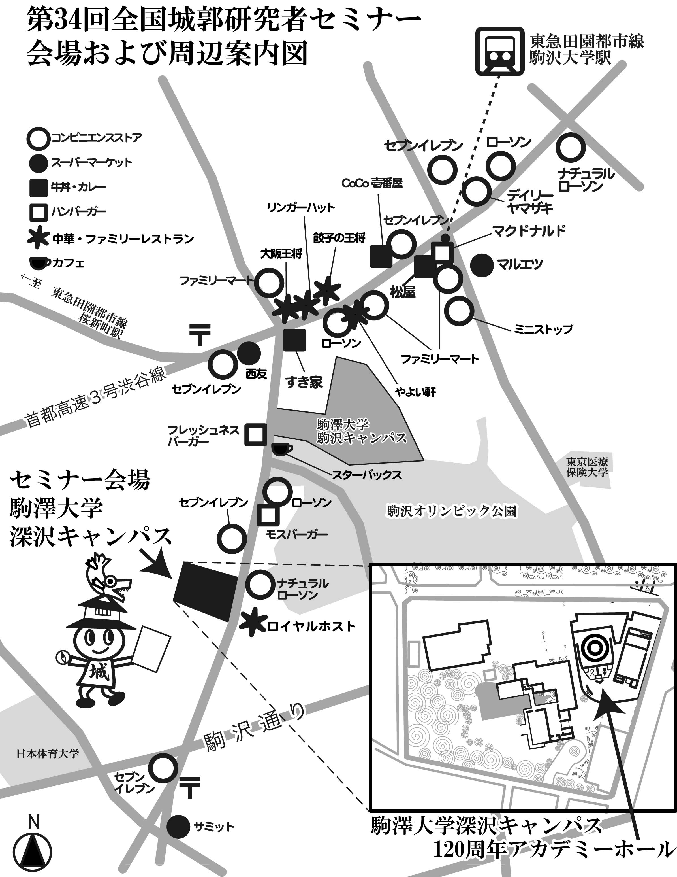
■注意事項
会場周辺に駐車場のご用意はありません。公共交通機関をご利用ください。
弁当の用意はありません。昼食を予め用意するか、近隣のコンビニや飲食店をご利用ください。また、昼食には洋館大ホールをご利用ください。持込み可。
喫煙は深沢キャンパスおよび洋館の指定場所をご利用ください。主会場のアカデミーホール内は禁煙・飲食禁止です。

■宿泊施設リスト
田園都市線の駅順： [用賀] -- 駒沢大学 -- [池尻大橋] - [渋谷]
☆シティホテル，★ビジネスホテル，■低価格
☆ 東急ステイ用賀 03-5716-1090 [用賀] から徒歩１分
★ オリンピックイン渋谷 03-3469-5050 [池尻大橋] 北口から徒歩２分
★ 大橋会館 03-3710-8880 [池尻大橋] 東口から徒歩３分
☆ ホテルサーブ渋谷 03-5433-8711 [池尻大橋] 北口から徒歩０分
☆ ザ・ビー三軒茶屋 03-3795-0505 [池尻大橋] 北口から徒歩２分
☆ ホテルメッツ渋谷 03-3409-0011 [渋谷] 新南口から徒歩０分
☆ ドーミーインPREMIUM渋谷 03-5774-5489 [渋谷] 東口から徒歩10分
☆ 東急ステイ渋谷新南口 03-5466-0109 [渋谷] 新南口から徒歩１分
☆ 渋谷東急ＲＥＩホテル 03-3498-0109 [渋谷] 宮益坂口から徒歩２分
■ ファーストキャビン京橋 03-5159-4126 [京橋] 6出口から徒歩1分
■ ファーストキャビン築地 03-5148-1130 [築地] 2番、4番出口から徒歩約1分
※ リスト掲載の宿泊施設を推薦しているわけではありません。

